2018年全国职业院校技能大赛

赛项申报书
赛项名称：果蔬智能分拣
赛项类别：常规赛项 行业特色赛项□
赛项组别：中职组 □高职组
涉及的专业大类/类：农林牧渔类、制造大类
方案设计专家组组长：
方案申报单位（盖章）：全国农业职业教育教学指导委员会
方案申报负责人：
方案申报单位联络人：
联络人手机号码：
电子邮箱：
通讯地址：
邮政编码：申报日期：2017年8月31日

2018年全国职业院校技能大赛

赛项申报方案
一、赛项名称
（一）赛项名称
果蔬智能分拣
（二）压题彩照
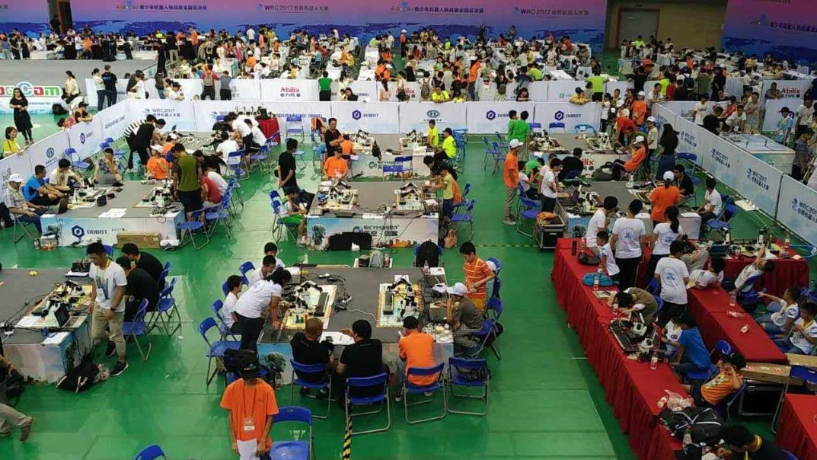
（三）赛项归属产业类型
农林牧渔类、装备制造类
（四）赛项归属专业大类/类
农林牧渔类
设施农业与装备510103
农产品加工与质量检测510113
绿色食品生产与检验510114
现代农业技术 510104
农业装备应用技术510117
装备制造类
电机与电器技术560114
自动化生产设备应用560201
机电设备维修与管理560203
机电一体化技术560301
电气自动化技术560302
智能控制技术560304
工业机器人技术563309
二、赛项申报专家组
三、赛项目的
智慧农业通过生产领域的智能化、经营领域的差异性以及服务领域的全方位信息服务，推动农业产业链改造升级实现现代农业精细化、高效化与绿色化，保障农产品安全、农业竞争力提升和农业可持续发展。本项竞赛旨在通过农业果蔬智能分拣技术的应用实现智慧农业生产。以果蔬智能分拣为检测与控制依据，实现农业的生产的智慧功能，并实现数据远程传输、分享。通过竞赛，展示各校的教学成果；考查选手掌握现代智慧农业生产技术、物联网技术和电气自动化技术的技能水平及团队协作、现场问题的分析与处理、安全及文明作业等方面的职业素养和能力，以适应“互联网+”智慧农业发展和产品更新换代的企业岗位能力要求。
在智慧农业的普及之下，通过模拟农业物流生产环节的安装、调试、编程等，帮助参赛选手学习农业生产技术知识，掌握管理、编程等综合技能。选手需要亲手实践调试，能够帮助提升动手能力与创新能力。通过编程，需要系统进行配合，完成多机协作。有利于参赛选手了解现代农业生产的概念以及如何进行物流分拣及管理，实现从点到面的教育意义。
四、赛项设计原则
（一）坚持公开、公平、公正的竞赛基本原则
针对本赛项的相关操作及评分等，坚持按照公开、公平、公正的原则组织竞赛及与其相关的一切活动。做到赛前赛题与要求公开，竞赛与评分过程公开，赛后成果转化利用公开，以实现竞赛促进专业建设与教学改革、促进人才培养质量的竞赛目标。
（二）竞赛平台的可操作性、可评比性和通用性原则
竞赛内容技能操作与农业物流技术、农业生产技术相结合，每组选手根据比赛规程，都能够按照“国家标准（行业标准）”来操作。同时，针对选手的操作步骤，评委能够很客观地进行评判，减少人为误差，达到公平、公正。
（三）坚持技能竞赛与行业用人、岗位要求、技术进步以及教学改革相结合,引导高职农林牧渔类及机械制造类专业综合实训教学的建设与实施，系统化培养技术技能型人才。
（四）紧贴生产实际，引领专业服务产业能力提升和教学改革。
（五）以实际工作任务为载体，营造真实训练情境，提升技术应用水平。
竞赛平台的设计、升级、开发，结合广泛的企业现场调研和校企专业技术人员深度交流，是通过农业生产的技术提升技能点和职业素养进行了完善和提升：
根据农业生产管理的需求，以果蔬智能分拣设备作为竞赛平台。主要考核学生对农业生产环节的把控能力，如果蔬基础性质的确定、果蔬的物流输送管理、对果蔬存储的管理等方面，充分运用现代农业生产技术、机器人应用技术、PLC控制技术、机械结构装调技术、人机界面应用技术、变频器应用技术、智能视觉应用技术、气动应用技术、传动技术、数据采集分析技术等。
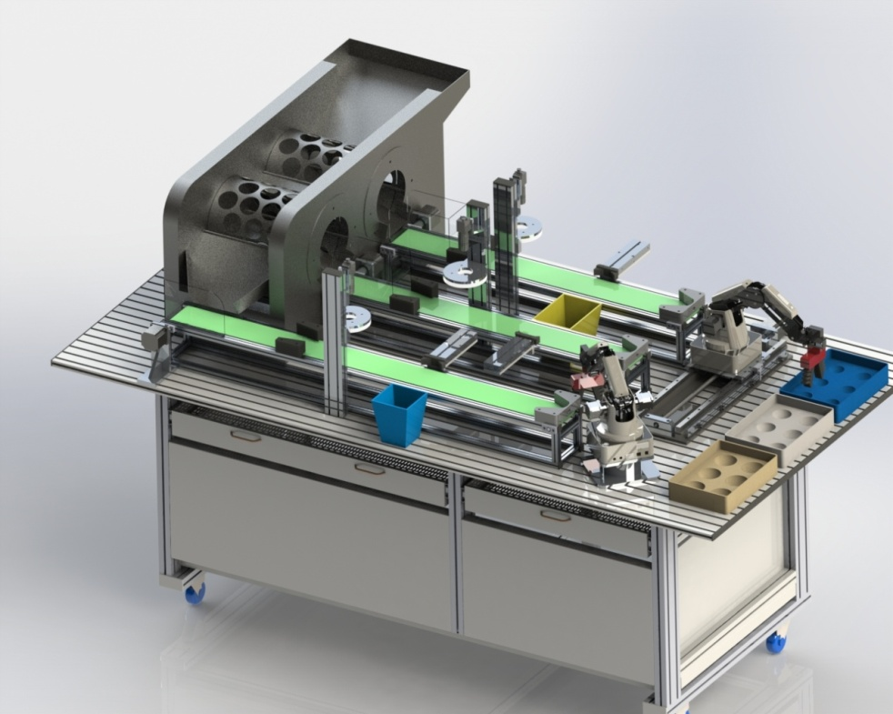
（六）强化实践能力，注重团队合作精神培养，突出职业素养展示。
果蔬智能分拣项目以2人组成项目团队，在规定的时间内按照任务书的要求进行比赛。完成系统分解出的若干项目任务，通过使用、训练和培训，能充分锻炼选手的团队协作能力、计划组织能力、工程实施能力、职业素养、交流沟通能力、效率、成本和安全意识。
（七）展示高职教育教学成果，强化技术文化传承与体验，扩大国际影响。
赛场将通过视频形式全方位对外进行转播，渲染竞赛氛围，将大赛情况进行及时报道，扩大影响，提升高等职业院校对大赛的重视程度，激励行业、企业参与的积极性。
五、赛项方案的特色与创新点
（一）赛项方案具有鲜明的时代性
结合时代需求，农业生产技术从人力劳作转化为自动化生产，符合时代进步需求，提高生产率，改善劳动条件，大幅度提高产品的直流，有效缩短生产周期，并能显著控制成本。
（二）赛项方案具有真实的生产性
竞赛项目源自真实的生产案例，赛项根据农业岗位需求，既有农业生产技术、又有自动化技术，还有计算机部分。符合农业生产产业转型升级需要。
（三）坚持与时俱进原则，体现新科技、新技术在自动生产线上的智能化作用，更体现竞赛与实际技术相给合不断进步创新。扩展了工业机器人，实现竞赛与最新科技的对接。
（四）响应国家绿色环保节能的新趋势和要求，竞赛将绿色制造引入考核要求，制定评分细则，以竞赛平台促进学生的绿色环保节能意识。
（五）开发立体化教学资源，为课程改革与日常教学实施提供全方位服务。
六、竞赛内容简介
竞赛平台是以果蔬智能分拣作为竞赛平台。果蔬智能分拣可作为球形水果分拣，也可进行柱形水果分拣。果蔬智能分拣设备分为供料部分、水果大小检测分拣、水果光泽度检测分拣、等级划分、视觉检测环节、物流输送以及物流仓储环节等。
主要考核学生对农业生产环节的把控能力，如果蔬基础性质的确定、果蔬的物流输送管理、对果蔬存储的管理等方面，充分运用现代农业生产技术、机器人应用技术、PLC控制技术、机械结构装调技术、人机界面应用技术、变频器应用技术、智能视觉应用技术、气动应用技术、传动技术、数据采集分析技术等。
This is the competition platform that based on the intelligent sorting of fruits and vegetables.It can be used as a sortplatform of spherical fruit (such as apples, oranges, etc.), and also can be used for sorting columnar fruits (such as cucumbers, mangoes, etc.).Intelligent sorting of fruit and vegetable is divided into the supply of materials, fruit size detection, sorting, fruit gloss detection, sorting, classification, visual inspection links, logistics and logistics warehousing links.The competition is mainly to assess students' ability to control agricultural production, such as the determination of the basic nature of fruit, the management of the logistics of fruits and the management of fruit storage and so on.It demands student contestants to make full use of integrated technology including the modern agricultural production technology，application of robot technology, PLC control technology, mechanical structure alignment technology, human-machine interface technology, inverter technology, intelligent vision technology, pneumatic technology, transmission technology, data acquisition， analysis technology and so on.
七、竞赛方式（含组队要求、是否邀请境外代表队参赛）
（一）本赛项采用团体赛，以各省、自治区、直辖市、新疆生产建设兵团、计划单列市（以下简称省）为单位组队。
（二）每个参赛队设领队1名；指导教师不超过2名；学生正式比赛选手2名，设场上队长1名。
（三）报名资格与组队要求按照《2017年全国职业院校技能大赛参赛报名办法》。
（四）赛场提供竞赛组委会指定的专用设备，各参赛队可以根据竞赛需要选择使用现场提供的设备、仪器、工具，禁止携带工具和工具包入场比赛。
（五）参赛选手按规定时间进入竞赛场地，确认现场条件，按统一指令开始比赛。
（六）赛题以任务书的形式发放，参赛队根据任务书的要求完成竞赛任务,并按要求和程序提交竞赛结果。
（七）比赛时间共2小时，参赛选手在竞赛项目指定的竞赛平台上完成比赛任务。
（八）参赛选手在比赛过程中可提出设备器件更换要求。更换的器件经裁判组检测后，如为非人为损坏，由裁判长酌情确定补时；如人为损坏或器件正常，每次扣3分。
（九）比赛过程中，参赛选手须严格遵守操作规程，确保人身及设备安全，并接受裁判员的监督和警示。参赛队欲提前结束竞赛，应举手向裁判员示意，比赛结束时间由裁判员记录，参赛队结束比赛后不得再进行任何操作。
（十）参赛选手须达到相应职业资格安全标准的要求，应穿符合要求的衣服鞋子进场比赛，女选手在竞赛过程中需束发戴帽，帽子由赛场统一提供。
（十一）比赛结束，参赛队须经裁判员同意后方可离开。
八、竞赛时间安排与流程
（一）比赛流程
参赛队报到——组织参赛选手赛前熟悉场地、介绍竞赛规程——举办开幕式——竞赛（期间组织观摩、交流活动）——裁判评定成绩——举办颁奖仪式、闭幕式——召开竞赛执行委员会总结会议。
（二）时间安排
“果蔬智能分拣”项目竞赛总时间为120分钟（2小时），竞赛分为上午、下午两场进行竞赛。
时间安排如下：
比赛期间日程安排表
日期 | 时间 | 工作安排 | 备注
开赛前两天 | 全天 | 报到、安排住宿 | 按大赛组委会的比赛通知时间。
开赛前一天 | 上午 | 报到、安排住宿
 | 下午15:00-15:30 | 领队会
 | 下午15:30-16:00 | 选手熟悉赛场
 | 下午16:30-17:00 | 开赛式
开赛当天 | 上午7:30-7:50 | 抽取抽签顺序号，第一次加密
 | 上午7:50-8:10 | 按抽签顺序号抽取工位号，第二次加密；8:20现场裁判按要求将有关资料放置在每个工位上
 | 上午8:20-8:30 | 选手同时进入工位，清点、摆放工具，阅读工作任务书
 | 上午8:30-10:30 | 选手完成工作任务
 | 上午10:30-12:30 | 离场后选手午餐，叫到工位号的选手进场，与评分裁判配合，评定比赛成绩。其余选手在指定区域等候，完成比赛成绩评分选手可离场
 | 下午13:00-13:20 | 抽取抽签顺序号，第一次加密
 | 下午13:20-13:40 | 按抽签顺序号抽取工位号，第二次加密；13:50现场裁判按要求将有关资料放置在每个工位上
 | 下午13:50-14:00 | 选手同时进入工位，清点、摆放工具，阅读工作任务书
 | 下午14:00-16:00 | 选手完成工作任务
 | 下午16:00-18:00 | 离场后选手就餐，叫到工位号的选手进场，与评分裁判配合，评定比赛成绩。其余选手在指定区域等候，完成比赛成绩评分选手可离场
 | 下午18:00-19:00 | 竞赛统分（19:00上报成绩）
 | 下午19:00-19:30 | 提交比赛成绩，赛场监督抽查比赛成绩，完成复核比赛成绩，并解密解密，并向执委会提交比赛成绩
开赛最后一天 | 上午9:00 | 闭幕式开始
 | 上午9:10-9:40 | 赛项专家组组长点评本次比赛
 | 上午9:40-10:00 | 裁判长或执委会指定人员宣布比赛成绩
 | 上午10:00-10:30 | 为一、二、三等奖获奖选手颁奖
 | 上午10:30-11:00 | 执委会领导总结本次比赛
 | 上午11:00 | 执委会主任宣布闭赛

九、竞赛试题
赛前1个月在大赛网络信息发布平台上（www.chinaskills-jsw.org)公开全部赛题。
（一）样题：
1.同一种果蔬的自动分级（50分）
本赛题要求通过果蔬分拣设备的安装调试以及自动识别分拣程序的编写运行，达到果蔬的品质级别自动分类。本赛题分为二个部分，按步给分。第一部分占20分，第二部分占30分。
第一部分：初级分拣，根据果蔬外形大小分为大，中，小三个类别。
具体要求：根据果蔬品种特征外形大小，安装不同尺寸的分拣旋转缸，进行初步分拣（主要考察入料口、分拣旋转缸、传送带、电机的安装与调试）。
以苹果为例，分别测试30个大小颜色不一样的苹果，如正确率在95%及以上，得20分；正确率在80%-95%之间，得15分；正确率在60%-80%之间，得10分；正确率40%-60%之间，得5分，正确率30%-40%之间，得3分，其余0分。
第二部分：高级分拣，根据果蔬颜色、光泽分为优，合格，不合格三个类别。
具体要求：根据视觉台架、视觉控制系统等进行光泽度与成熟度分拣，并设计机器手臂自动搬运控制。
主要考察视觉台架、机器抓手、移动导轨、电机系统的安装与调试。考察在计算机上、采用PLC编程软件来编写；考察视觉识别程序（这里采用视觉颜色、光泽度为识别参数，识别不同等级果蔬）；考察自动控制程序的设计（实现参数实时传递，机器手臂抓手的自动选择抓取以及移动轨迹的设计）。
以苹果为例，分别测试30个视觉颜色、光泽度不一样的苹果，如正确率在95%及以上，得30分；正确率在80%-95%之间，得20分；正确率在60%-80%之间，得15分；正确率40%-60%之间，得10分；正确率30%-40%之间，得5分，其余0分。
2.不同种果蔬的自动分类分级（50分）
本赛题要求通过果蔬分拣设备的安装调试以及自动识别分拣程序的编写运行，达到果蔬的自动分类与品质分级。本赛题分为二个部分，按步给分。第一部分占25分，第二部分占25分。
第一部分：初级分拣，根据果蔬外形大小分为大，中，小三个类别。
具体要求：根据果蔬品种特征外形大小，安装不同尺寸的分拣旋转缸，进行初步分拣，主要考察入料口、分拣单元、传送带、电机以及视觉台架的安装与调试，考察不同种果蔬在外观形态的差别。考察在计算机上、采用PLC编程软件来编写；考察采用视觉识别程序（这里采用视觉形态:长条水果黄瓜、圆形苹果为识别参数，识别出两种不同果蔬）。
以水果黄瓜、苹果为例，分别测试50个大小颜色不一样的的果蔬。如正确率在95%及以上，得25分；正确率在80%-95%之间，得20分；正确率在60%-80%之间，得15分；正确率40%-60%之间，得10分，正确率30%-40%之间，得5分，其余0分。
第二部分：高级分拣，根据果蔬颜色、光泽分为优，合格，不合格三个类别。
具体要求：根据视觉台架、视觉控制系统等进行光泽度与成熟度分拣，并设计机器手臂自动搬运控制。
主要考察视觉台架、机器抓手、移动导轨、电机系统的安装与调试。考察在计算机上、采用PLC编程软件来编写；考察视觉识别程序（这里采用视觉颜色、形状大小、光泽度为识别参数，识别出不同等级果蔬）；考察自动控制程序的设计（实现机器手臂抓手的自动选择抓取以及移动轨迹的设计）。
以水果黄瓜、苹果为例，分别测试50个大小颜色不一样的果蔬。如正确率在95%及以上，得25分；正确率在80%-95%之间，得20分；正确率在60%-80%之间，得15分；正确率40%-60%之间，得10分，正确率30%-40%之间，得5分，其余0分。
十、评分标准制定原则、评分方法、评分细则
（一）评分标准的制定原则
依据参赛选手完成的情况实施综合评定。评定依据国家职业资格的知识技能要求结合国家及行业的相关标准和规范，按照世界技能大赛的评分方法，全面评价参赛选手职业能力的要求，本着“科学严谨、公正公平、可操作性强”的原则制定评分标准。
果蔬智能分拣应用技术赛项的比赛成绩由系统安装（及安装工艺）、系统组态与编程、系统调试与功能实现、理论成绩（安装调试记录）与职业素养等四部分构成，各部分所占比例如下表：
各考核部分比赛内容与配分
序号 | 名称 | 主要内容 | 权重 | 配分
1 | 系统安装 | 连接物联网系统、安装传感器、数据采集装置、分拣机器人、系统控制与执行装置  （采用气动回路时，应按图连接相应的气路回路 | 30% | 30
2 | 系统编程 | 编写PLC控制程序、触摸屏页面制作与脚本程序、编写分拣机器人的基本程序 | 40% | 40
3 | 调试功能 | （元器件参数设置）整机调试与功能实现 | 20% | 20
4 | 理论知识职业素养 | 填写组装与调试记录，安全意识、操作规范、工具摆放、着装要求、工位整理等 | 10% | 10
合计 | 100
（二）评分方法
裁判组在坚持“公平、公正、公开、科学、规范”的原则下，各负其责，按照制订的评分细则进行评分。
现场裁判组在比赛过程中对参赛队的安全文明生产以及系统安装调试情况进行观察和评价，在参赛队现场结束比赛时完成评分。
评分裁判组根据参赛队提交的比赛结果，经加密裁判处理后进行评分，成绩按照总分进行名次排列。然后经过加密裁判组进行解密工作，确定最终比赛成绩，经总裁判长审核、仲裁组长复核后签字确认。
（三）违规扣分
选手有下列情形须从参赛成绩中扣分：
1.在完成工作任务的过程中，因操作不当导致事故，扣10～20分，情况严重者取消比赛资格。
2.因违规操作损坏赛场提供的设备，污染赛场环境等不符合职业规范的行为，视情节扣5-10分。
3.扰乱赛场秩序，干扰裁判员工作，视情节扣5-10分，情况严重者取消比赛资格。
（四）名次排列
按比赛成绩从高分到低分排列参赛队的名次。竞赛成绩相同时，完成工作任务所用时间少的名次在前；竞赛成绩和完成工作任务用时均相同时，PLC编程和人机界面组态项的成绩高的名次在前；再次，职业素养项的成绩高的名次在前。
十一、奖项设置
按照执行《全国职业院校技能大赛奖惩办法》的有关规定。
赛项设团体奖一、二、三等奖，获奖比例分别为实际参赛队总数的10%、20%、30%（小数点后四舍五入）。获得一等奖的参赛队指导老师获得“优秀指导老师奖”。
十二、技术规范
（一）专业知识及技能要求
1. 机械组装
考查选手机械组装图阅读能力。评价选手机械装配、调试的技能与工艺水平。
2. 电路安装
考查选手电气控制原理图和安装图的阅读与理解能力，评价选手按照电路图安装与调试电气控制电路的技能与工艺水平。
3. 传感器及其应用
考查选手使用常见的传感器如电感、电容、光电、光纤传感器、磁性开关和编码器等的能力。
4. 可编程控制器（PLC）及其应用
考查选手使用基本指令、步进指令和常用的功能指令，按工作要求编写PLC控制程序的能力。
5. 触摸屏的使用
考查选手制作触摸屏页面中的部件、设置相关参数；制作触摸屏的页面和实现页面之间的切换；使用触摸屏实现对机电一体化设备进行监控的能力。
6. 分拣机器人的使用
考查选手根据电路图连接分拣机器人电路，根据设备的工作要求，设置参数，考查选手对工业机器人的应用能力及掌握的熟练度。
7.气动（按任务书要求）
考查选手气动元件选择与应用，按照工艺规范安装与调试气动系统的能力。
8.设备组装调试
考查选手机械组装图阅读能力。评价选手机械装配、调试的技能与工艺水平。考查选手电气控制原理图和安装图的阅读与理解能力，评价选手按照电路图安装与调试电气控制电路的技能与工艺水平。考查选手气动元件选择与应用，按照工艺规范安装与调试气动系统的能力。考查选手根据设备的工作要求，调整机械零件、部件的相对位置，使各机构协调动作；能根据机电设备的生产流程和要求，修改控制程序或相关器件的参数，实现设备功能的能力。
9.自动分拣系统设计
考查选手使用常见的传感器如电感、电容、光电、光纤传感器、磁性开关和编码器等的能力。考查选手使用基本指令、步进指令和常用的功能指令；考察在计算机上、采用PLC编程软件来进行视觉识别程序设计（采用视觉形状、大小、颜色、光泽度为识别参数，识别不同等级果蔬）；考查自动控制程序的设计（实现参数实时传递，机器手臂抓手的自动选择抓取以及移动轨迹的设计）；考查选手对工业机器人的应用能力及掌握的熟练度。
（二）技术规范
1.图形符号
（1）《电气设备用图形符号（GB-T 5465.2-2008）》
（2）《电气简图用图形符号（GB-T 4728-2005）》
（3）《液压与气动图形符号（GB786.1-1993）》
（4）大赛专家组2008年公布的《设备组装与调试技能比赛用图形符号》
2. 技术规范
（1）电气装置安装工程低压电器施工及验收规（GB50254-1996）
（2）机械设备安装过程施工及验收规范（GB50231-1998）》
（3）大赛专家组2013年公布的《设备组装与调试操作规范》
十三、建议使用的比赛器材、技术平台和场地要求
- 竞赛器材
竞赛平台采用果蔬分拣实训考核装置，该竞赛平台包括入料及三等级分拣单元、输送单元、光泽度与成熟度分拣单元、机器人搬运单元和不良品库和优质品库5个工作单元。
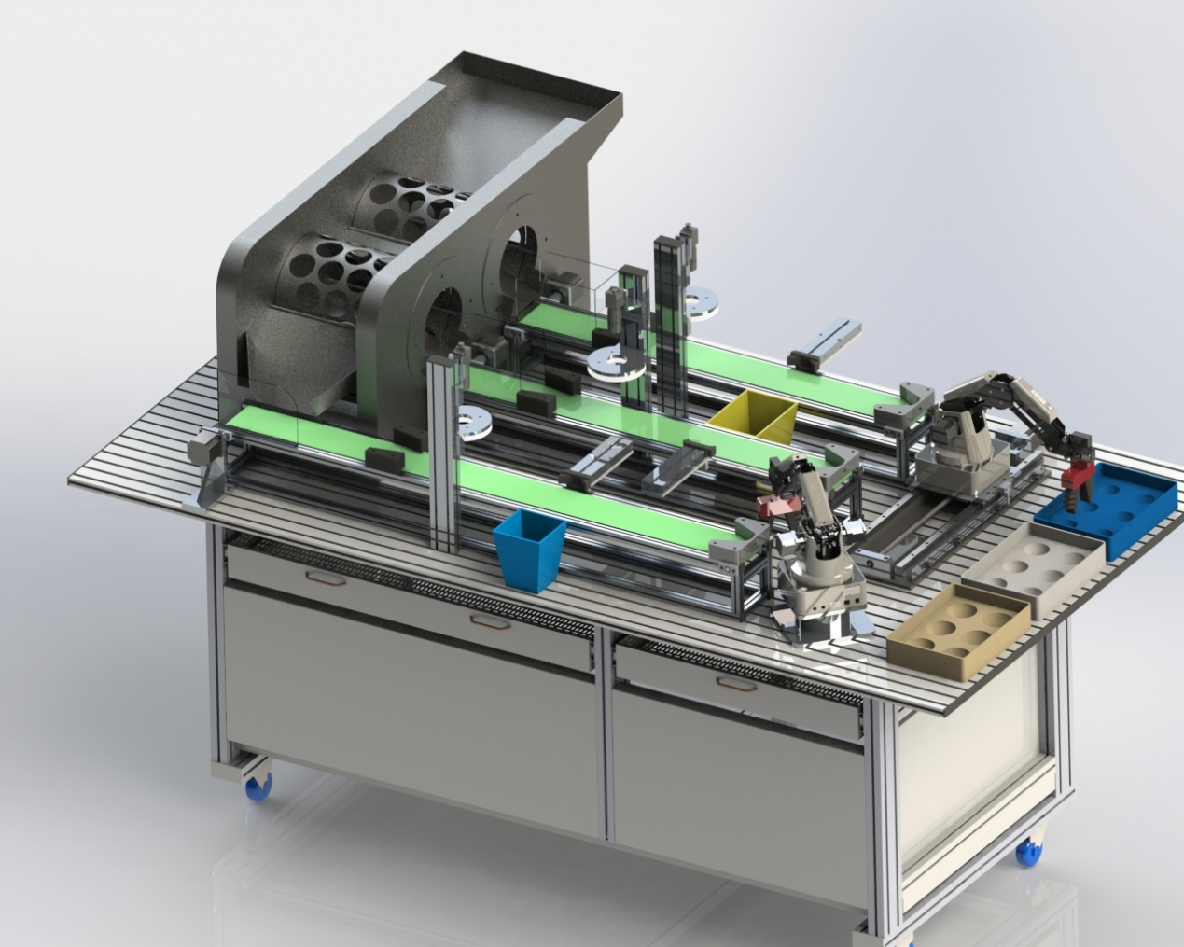
  - 工作电源：三相五线制 AC 380 V±10% 50 H；
  - 设备外形尺寸：长×宽×高＝2600mm×1200mm×1500mm；
  - 台架材料：铝钢结构；
  - 整机消耗视在功率：2.5KW；
  - 安全保护措施：具有接地保护、漏电过流保护功能，具有误操作保护功能；安全性符合相关的国标标准，所有材质均符合环保标准。
以下是各已知单元功能的简单介绍：
- 入料及三等级分拣单元：
入料及三等级分拣单元是果蔬分拣实训考核装置中的起始单元，在整个系统中，起着向系统中的其他单元提供原料及初步分拣的作用。
入料及三等级分拣单元的主要组成：
主要包括入料口、分拣旋转缸、传送带、电机、单元接口板等组成。
- 输送单元：
输送单元是果蔬分拣实训考核装置中承上启下的环节，是将大中小型果蔬输送到下一个工艺环节。
输送单元主要由输送带、入口检测传感器、传送电机等组成。
- 光泽度与成熟度分拣单元：
光泽度与成熟度分拣单元是果蔬分拣实训考核装置中对果蔬进行视觉检测，如果蔬表面是否完整、光泽度等方面检测
光泽度与成熟度分拣单元的主要组成：
主要包括视觉台架、视觉控制系统等组成。
- 机器人搬运单元：
该单元是将检测完成的果蔬根据合格与不合格，光泽度等信号，不合格的果蔬将被分到不良品库，合格的进入优质品库中储存。
主要包括桌面机器人、移动导轨、电机系统等。
- 不良品库和优质品库单元：
该单元通过竞赛控制需求对成品的果蔬进行分类入库。
仓储单元的主要组成：
主要包括抓取机械手装置物料托盘、单元接口板等。
竞赛技术平台主要配置表
序号 | 名称 | 型号及规格 | 数量 | 制造商 | 备注
1 | 实训桌 | 2600mm×1200mm×150mm | 1台 |  | 铝钢结构,带滚轮,作为设备的机械和电气设备的安装载体，各设备可自由、灵活安装
2 | 入料及三等级分拣单元 | YL—1636-01 | 1套 |  | 主要包括入料口、分拣旋转缸、传送带、电机、单元接口板等组成
3 | 输送单元 | YL—1636-02 | 1套 |  | 输送单元主要由输送带、入口检测传感器、传送电机等组成
4 | 光泽度与成熟度分拣单元 | YL—1636-03 | 1套 |  | 主要包括视觉台架、视觉控制系统等组成
5 | 机器人搬运单元 | YL—1636-04 | 1套 |  | 主要包括桌面机器人、移动导轨、电机系统等
6 | 不良品库和优质品库单元 | YL—1636-05 | 1套 |  | 主要包括抓取机械手装置物料托盘、电磁阀及气动元件、单元接口板等
7 | 可编程控制器和变频器 | 三选一 | 1套 | 西门子  三菱  松下 | 见附表
8 | 触摸屏 | 二选一 | 1台 | 昆仑通态  深圳步科 | 型号：TPC7062TX  型号：MT4300C
9 | 气泵 | W58 | 1台 | 复祥机电 | 静音
10 | 机器人 | 越疆科技 | 1台 | 魔术师 | 4轴、0.5KG、60W
11 | 电源配电系统 |  | 1套
12 | 电脑推车 |  | 2张
13 | 工具 |  | 1套

附表 PLC配置：
YL-1636设备的西门子SMART可编程控制系统主要部件
序号 | 名称 | 型号/规格/编号 | 单位 | 数量 | 制造商
1 | 可编程控制器PLC | CPU SR40 标准型CPU模块,晶体管输出,24VDC供电, 24输入/16 输出 | 台 | 1 | 西门子
2 | 工业交换机 | ZRS108-D24 8口 | 台 | 1
3 | 通信电缆 | RJ45网线通讯线（3米） | 条 | 6
4 | 变频器 | MM420 0.75KW | 台 | 1 | 西门子

YL-1636设备的三菱可编程控制系统主要部件
序号 | 名称 | 型号/规格/编号 | 单位 | 数量 | 制造商
1 | 可编程控制器PLC | 主机FX3U-48MR | 台 | 1 | 三菱
2 | 变频器 | E740-0.75KW | 台 | 1 | 三菱
3 | 特殊功能模块 | FX3U-485BD通信板 | 个 | 5 | 三菱
4 | 特殊功能适配器 | FX3U-3A-ADP | 台 | 1 | 三菱
5 | 特殊功能适配器 | FX3U-485ADP | 台 | 2 | 三菱
6 | 通讯线 | 两芯屏蔽线 | 米 | 1 | 三菱

参赛队在报名时，须根据以上器材清单，选择填报竞赛时本队选用的PLC和变频器品牌及型号。
- 软件系统
  - 个人计算机操作系统：Windows7(SP1)旗舰版
  - PLC编程软件：
西门子： STEP7-Micro/WINSMART V2.0（使用S7-200 SMART系列）
三菱：GX Developer V 8.86
  - 人机界面及组态软件：采用昆仑通态研发的人机界TPC1061Ti（从计算机网口下载程序）。MCGS嵌入式组态软件 MCGS7.7版。
（三）竞赛场地要求
1.竞赛工位：每个工位占地20m²，且标明工位号，布置实训台、工作准备台各1张、工作电脑1台。
2.赛场提供380 V三相五线、220 V单相三线两种电压的交流电源，每个工位提供压力为0.6—1.0Mpa的气源。供电和供气系统有必要的安全保护措施，提供独立的电源保护装置和安全保护措施。
3.每个竞赛工位提供性能完好的计算机1台，并安装制图软件、编程软件和相关应用软件。
4.竞赛场地保证良好的采光、照明和通风，提供稳定的电源和应急供电设备。
5.竞赛场地有供裁判（仲裁）工作的区域并有明显标识；有应急药箱；有合格的消防设施设备；竞赛现场距洗手间应不超过30m。
十四、安全保障
设置比赛安全保障组，组长由比赛组委会主任担任。成员由各赛场安全责任人担任。
（一）每一赛场制定一名安全责任人，对本赛场的安全负全责，在发生意外情况时负责调集救援队伍和专业救援人员，安排场内人员疏散。
（二）设置医护人员、消防人员和保安人员的专线联系，确定对方联系人，由场地安全负责人对口联系。比赛场地布置和器材使用严格依照安全施工条例进行。场地布置划分区域，并按安全要求设定疏散通道，并在墙面显著位置张贴安全疏散通道和路线示意图。
（三）比赛设备和设施安装严格按照安全施工标准施工，电源布线、电气安装按规范施工。
（四）按防火安全要求安置灭火器，并指定责任人在紧急时候使用。
（五）为了确保本次大赛的顺利进行，承办学院建立大赛期间相应的安全保障制度，同时由安全保卫、校园环境及卫生医疗保障组执行：
1.比赛期间所有进入赛区车辆、人员需凭证入内，并主动向工作人员出示。
2.在比赛开始前，选手要认真阅读场地内张贴的《入场须知》和应急疏散图。
3.赛场由裁判员监督完成电气控制系统通电前的检查全过程，对出现的操作隐患及时提醒和制止。
4.每台竞赛设备使用独立的电源，保障安全。选手在进行计算机编程时要及时存盘，避免突然停电造成数据丢失。
5.比赛过程中，参赛选手应严格遵守安全操作规程，遇有紧急情况，应立即切断电源，在工作人员安排下有序退场。
6.各类人员须严格遵守赛场规则，严禁携带比赛严令禁止的物品入内。
7.安保人员发现不安全隐患及时通报赛场负责人员。
8.比赛场馆严禁吸烟，安保人员不得将证件转借他人。
9.如果出现安全问题，在安保人员指挥下，迅速按紧急疏散路线撤离现场。
十五、经费概算
参照《2017年全国职业院校技能大赛赛项经费管理规定》
根据竞赛需求，在赛事筹备准备、赛项技术完善、专家裁判、场地布置、体验中心设计与实施、开闭幕式、大赛宣传等预计费用概算：
项目 | 参与人员 | 用途 | 金额（万元） | 备注
赛项申报 | 申报专家 | 差旅费 | 3
规程编制 | 赛项专家 | 差旅费 | 3
命题 | 命题专家 | 命题、差旅费 | 5
裁判 | 现场、评分、加密裁判，仲裁监督 | 差旅费、劳务费 | 20
奖品 | 参赛选手、获奖选手 | 纪念品、奖品 | 10
比赛器材 |  |  | 5
赛场布置 |  |  | 5
资源转化 | 有关专家 | 差旅费 | 4
赛项总结 |  |  | 5
总计 |  |  | 60
十六、比赛组织与管理
（一）赛项组织机构
根据《2017年全国职业院校技能大赛组织机构与职能分工》：
1.赛项执行委员会
果蔬智能分拣赛项执委会由承办地、承办学校、申报单位、赛项专家和合作企业组成。执委会主任、副主任由赛区执委会提名，全国职业院校技能大赛组委会聘任。
赛项执行委员会全面负责本赛项的筹备与实施工作，接受大赛执委会领导，接受赛项所在分赛区执委会的协调和指导。赛项执委会的主要职责包括：全面负责本赛项的筹备与实施工作，领导、协调赛项专家组和赛项承办院校开展本赛项的组织工作，编制、统筹管理赛项经费，选荐赛项专家组人员及赛项裁判与仲裁人员、负责安全保障工作。
2.赛项专家组
赛项专家组由执委会提名，经全国职业院校技能大赛组委会批准聘任。
赛项专家组在赛项执委会领导下开展工作，负责本赛项技术文件编撰、赛题设计、赛场设计、设备拟定、赛事咨询、技术评点、赛事成果转化、赛项裁判人员培训、赛项说明会组织等竞赛技术工作；同时负责赛项展示体验及宣传方案设计。赛项专家组人员须报大赛执委会办公室核准。
3.赛项承办院校
赛项承办院校在赛项执委会领导下，负责承办赛项的具体保障实施工作，主要职责包括：按照赛项技术方案要求落实比赛场地及基础设施，赛项宣传，组织开展各项赛期活动，参赛人员接待，比赛过程文件存档等工作，赛务人员及服务志愿者的组织，赛场秩序维持及安全保障，赛后搜集整理大赛影像文字资料上报大赛执委会等。赛项承办院校按照赛项预算执行各项支出。承办院校人员不得参与所承办赛项的赛题设计和裁判工作。
（二）赛项设备与设施管理
根据《2017年全国职业院校技能大赛赛项设备与设施管理办法》：
1. 赛场布置
（1）赛场应进行周密设计，绘制满足赛事管理、引导、指示要求的平面图。竞赛举行期间，应在竞赛场所、人员密集的地方张贴。
（2）赛场平面图上应标明安全出口、消防通道、警戒区、紧急事件发生时的疏散通道。
（3）赛场的标注、标识应进行统一设计，按规定使用大赛的标注、标识。赛场各功能区域、赛位等应具有清晰的标注与标识。
（4）赛位上应张贴各种设备的安全文明生产操作规程。
2. 赛场管理
（1）在确保竞赛选手不受干扰的前提下，全面开放赛场，吸引社会各界人士到场观赛，提升技能大赛的关注度和影响力。赛场选手竞赛的核心区域，应指定参观路线、规定停留时间，安排专职人员进行管控与疏导。
（2）卫生间、医疗、维修服务、生活补给站和垃圾分类回收点都在警戒线范围内，以确保大赛在相对安全的环境内进行，杜绝发生选手与外界交换信息、串通作弊的情形。
（3）设置安全通道和警戒线，确保进入赛场的大赛参观、采访、视察的人员限定在安全区域内活动，以保证大赛安全有序进行。
3. 赛项保障
（1）建立完善的赛项保障组织管理机制，做到各竞赛单元均有专人负责指挥和协调，确保大赛有序进行。
（2）设置生活保障组，为竞赛选手与裁判提供相应的生活服务和后勤保障。
（3）设置技术保障组，为竞赛设备、软件与竞赛设施提供保养、维修等服务，保障设备的完好性和正常使用，保障设备配件与操作工具的及时供应。
（4）设置医疗保障服务站，提供可能发生的急救、伤口处理等应急服务。
（5）设置外围安保组，对赛场核心区域的外围进行警戒与引导服务。
4.监督与执行
（1）各赛项应制定详细的赛场建设方案和建设进度表，并遵照执行。
（2）赛项专家组应根据已制定的建设方案和进度进行检查，确保在比赛前建设完成。
（3）在正式比赛前一周，赛项专家组会同承办方对赛场建设结果进行验收与查漏。
（4）赛场设备、设施、环境应进行赛前测试和试运行，确保赛项设备设施完好完善。
（5）赛场验收：正式比赛前，专家组会同承办方应根据建设方案对赛场进行验收。并在验收报告上签字确认。经验收后的赛场应禁止无关人员出入。
（三）安全措施
（1）各赛项应根据赛项具体特点做好安全事故应急预案。
（2）赛前应组织安保人员进行培训，提前进行安全教育和演习，使安保人员熟悉大赛的安全预案，明确各自的分工和职责。督促各部门检查消防设施，做好安全保卫工作，防止火灾、盗窃现象发生，要按时关窗锁门，确保大赛期间赛场财产的安全。
（3）竞赛过程中如若发生安全事故，应立即报告现场总指挥，同时启动事故处理应急预案，各类人员按照分工各尽其责，立即展开现场抢救和组织人员疏散，最大限度地减少人员伤害及财产损失。
（4）竞赛结束时，要及时进行安全检查，重点做好防火、防盗以及电气、设备的安全检查，防止因疏忽而发生事故。
（四）监督与仲裁
根据《2017年全国职业院校技能大赛赛项监督与仲裁管理办法》：
（五）赛项监督
1.监督组由大赛执委会指派，在大赛执委会领导下，负责对机电一体化设备组装与调试竞赛筹备与组织工作实施全程现场监督。监督组实行组长负责制。
2.监督组的监督内容包括赛项竞赛场地和设施的部署、选手抽签、裁判培训、竞赛组织、成绩评判及汇总、成绩发布、申诉仲裁、成绩复核等。
3.监督组对竞赛过程中明显违规现象，应及时向竞赛组织方提出改正建议，同时采取必要技术手段，留取监督的过程资料。赛事结束后，向全国大赛执委会提报监督工作报告。
4.监督组不参与具体的赛事组织活动。
（六）申诉与仲裁
1. 根据《2017年全国职业院校技能大赛赛项监督与仲裁管理办法》仲裁人员的条件和组成程序，成立机电一体化设备组装与调试赛项仲裁工作组。仲裁工作组在赛项执委会领导下开展工作，并对赛项执委会负责。
2. 仲裁人员的职责
（1）熟悉赛项的竞赛规程和规则。
（2）掌握本赛项的竞赛进展情况。
（3）受理各参赛队的书面申诉。
（4）对受理的申诉进行深入调查，做出客观、公正的集体仲裁。
3. 申诉与仲裁的程序
（1）各参赛队对不符合赛项规程规定的仪器、设备、工装、材料、物件、计算机软硬件、竞赛使用工具、用品；竞赛执裁、赛场管理、竞赛成绩，以及工作人员的不规范行为等，可向赛项仲裁工作组提出申诉。
（2）申诉主体为参赛队领队。
（3）申诉启动时，参赛队以该队领队亲笔签字同意的书面报告的形式递交赛项仲裁工作组。报告应对申诉事件的现象、发生时间、涉及人员、申诉依据等进行充分、实事求是的叙述。非书面申诉不予受理。
（4）提出申诉应在赛项比赛结束后2小时内提出。超过2小时不予受理。
（5）赛项仲裁工作组在接到申诉报告后的2小时内组织复议，并及时将复议结果以书面形式告知申诉方。申诉方对复议结果仍有异议，可由省（市）领队向赛区仲裁委员会提出申诉。赛区仲裁委员会的仲裁结果为最终结果。
（6）申诉方不得以任何理由拒绝接收仲裁结果；不得以任何理由采取过激行为扰乱赛场秩序；仲裁结果由申诉人签收，不能代收；如在约定时间和地点申诉人离开，视为自行放弃申诉。
（7）申诉方可随时提出放弃申诉。
十七、教学资源转化建设方案
（一）积极参与国家规划教材《果蔬智能分拣》、《果蔬智能分拣设备维护与管理》、《果蔬智能分拣实训》等教材的编写。
（二）为国家规划教材《果蔬智能分拣》、《果蔬智能分拣设备维护与管理》、《果蔬智能分拣实训》等教学提供相关视频、图片、教案、微课、慕课配套资源。
十八、筹备工作进度时间表
依据赛项筹备工作，制定筹备工作时间进度表。
根据大赛组委会安排，项目在核定后2个月时间之内，组织行业、企业专家和院校代表完成竞赛规程的完善修订工作；
2017年11月-2018年4月，完成相应技术推广工作；组建赛项技术工作团队，开展赛项准备和筹备工作；完成竞赛需要的设备与配置工具、耗材等准备工作；
2018月2月，组建专组团队，在指定地点出题及制定评分标准；
2018月3月，在大赛网络信息发布平台上公开全部赛题；
2018年4月，组建竞赛裁判团队，报全国职业院校技能大赛组委会审核；竞赛设备等到达竞赛场地，并完成安装调试；
2018年5月上旬，竞赛项目实施；
2018年9-10月，竞赛项目总结；
2018年12月，围绕本竞赛项目的相关教学成果研讨会及展示等活动。
十九、裁判人员建议
按照《全国职业院校技能大赛专家和裁判工作管理办法》的有关要求，详细列出赛项所需现场裁判和评分裁判的具体要求。
序号 | 专业技术方向 | 知识能力要求 | 执裁、教学、工作经历 | 专业技术职称  （职业资格等级） | 人数
1 | 设施农业生产技术 | 农业生产相关知识 | 副高以上职称 |  | 15
2 | 循环农业生产与管理 | 相关操作技能及理论知识 | 副高以上职称 |  | 11
3 | 机电一化、电气自动化、机械自动化 | 设备相关技能调试 | 副高以上职称 |  | 9
裁判总人数 |  |  |  |  | 35
二十、其他
专职联络人员：

